

FLETORJA ZYRTARE
E REPUBLIKËS SË SHQIPËRISË Botim i Qendrës së Botimeve Zyrtare www.qbz.gov.al

Nr. 148 9 shtator 2013

Vendim i KM
nr. 728, datë 28.8.2013
P Ë R M B A J T J A

Për kalimin në përgjegjësi administrimi, nga Ministria e
Ekonomisë, Tregtisë dhe Energjetikës te Ministria e Punëve të

Faqe

Jashtme të pasurisë “Ofiçina e Automjeteve, Tiranë”............. 6425

Vendim i KM
nr. 741, datë 5.9.2013
Për shkëmbimin e një prone truall me sipërfaqe 500 m2, brenda zonës kadastrale 8518, plazh Durrës dhe për një ndryshim në vendimin nr. 1058, datë 16.7.2008 të Këshillit të Ministrave “Për miratimin e listës së inventarit të pronave të paluajtshme shtetërore, të cilat i kalojnë në përgjegjësi administrimi Këshillit të Ministrave, për Drejtorinë e Shërbimeve
Qeveritare”, të ndryshuar.............................................. 6428

Vendim i KM
nr. 752, datë 5.9.2013
Për shpronësimin, për interes publik, të pronarëve të pasurive të paluajtshme, pronë private, që preken nga zbatimi i projektit “Bulevardi verior dhe rehabilitimi i lumit të Tiranës”, faza I,
në Bashkinë e Tiranës................................................... 6435

Urdhër i MD
nr. 356, datë 4.9.2013
Për përcaktimin e rregullave të hollësishme për Regjistrin Kombëtar të Testamenteve dhe Regjistrin Kombëtar të Dëshmive të Trashëgimisë.............................................. 6449



VENDIM
Nr. 728, datë 28.8.2013

PËR KALIMIN NË PËRGJEGJËSI ADMINISTRIMI, NGA MINISTRIA E EKONOMISË, TREGTISË DHE ENERGJETIKËS TE MINISTRIA E PUNËVE TË JASHTME TË PASURISË “OFIÇINA E AUTOMJETEVE, TIRANË”

Në mbështetje të nenit 100 të Kushtetutës dhe të neneve 13, 14 e 15, shkronja “c” të ligjit nr. 8743, datë 22.2.2003 “Për pronat e paluajtshme të shtetit”, të ndryshuar, me propozimin e Ministrit të Ekonomisë, Tregtisë dhe Energjetikës, Këshilli i Ministrave

VENDOSI:

1. Kalimin në përgjegjësi administrimi të pasurisë “Ofiçina e Automjeteve, Tiranë”, me sipërfaqe prej 14 502 m2, nga Ministria e Ekonomisë, Tregtisë dhe Energjetikës te Ministria e Punëve të Jashtme, sipas planvendosjes së objektit dhe dokumentacionit ligjor të pronës, bashkëlidhur këtij vendimi.
2. Heqjen nga lista e inventarit të pronave në përgjegjësi administrimi të Ministrisë së Ekonomisë, Tregtisë dhe Energjetikës, që i bashkëlidhet vendimit nr. 378, datë 12.8.1999 të Këshillit të Ministrave “Për kalimin e së drejtës të përfaqësuesit të pronarit për disa objekte, pronë publike, organeve të qeverisjes vendore”, të ndryshuar, të pronës “Ofiçina e Automjeteve, Tiranë”, sipas përcaktimit të pikës 1 të këtij vendimi.
3. Ngarkohen Ministria e Ekonomisë, Tregtisë dhe Energjetikës dhe Ministria e Punëve të
Jashtme për zbatimin e këtij vendimi.
Ky vendim hyn në fuqi pas botimit në Fletoren Zyrtare.

KRYEMINISTRI
Sali Berisha

0 ..._:.:_
-
0
0

b
<
r:fJ. :r:
t/.l
<
ill
('1') il:i
B
·;;;
0
0
N
l5
0...
\
\
\

r
00

cJ

.,
0
l(J
C'l
00
/ \ '·
\
·.. '\ .\[
\ ...'\
\ ' \
\
'·· \,,

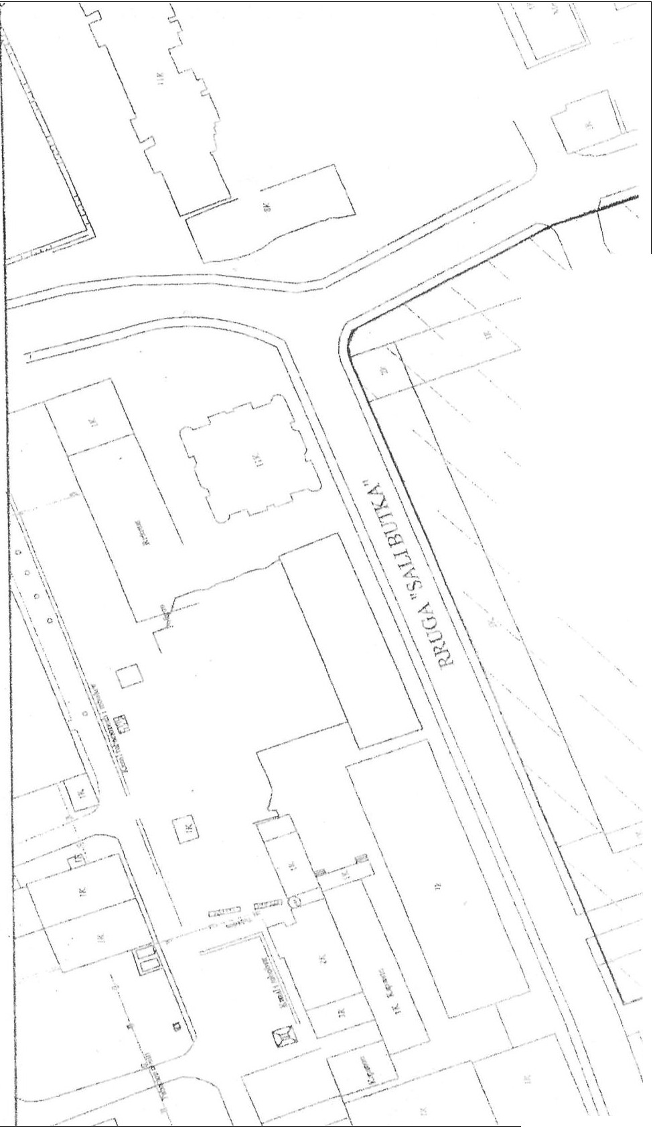\
N \
<·
C/')

p

«7-:;
<
<C
(j 0
z 5
F-..., <'
z f...l,.,
""'
C? c.>
<t.
·

\ I

£ ll0QTEINMD£RVA£ QBZ
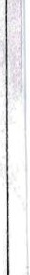ZY ilTA ilE

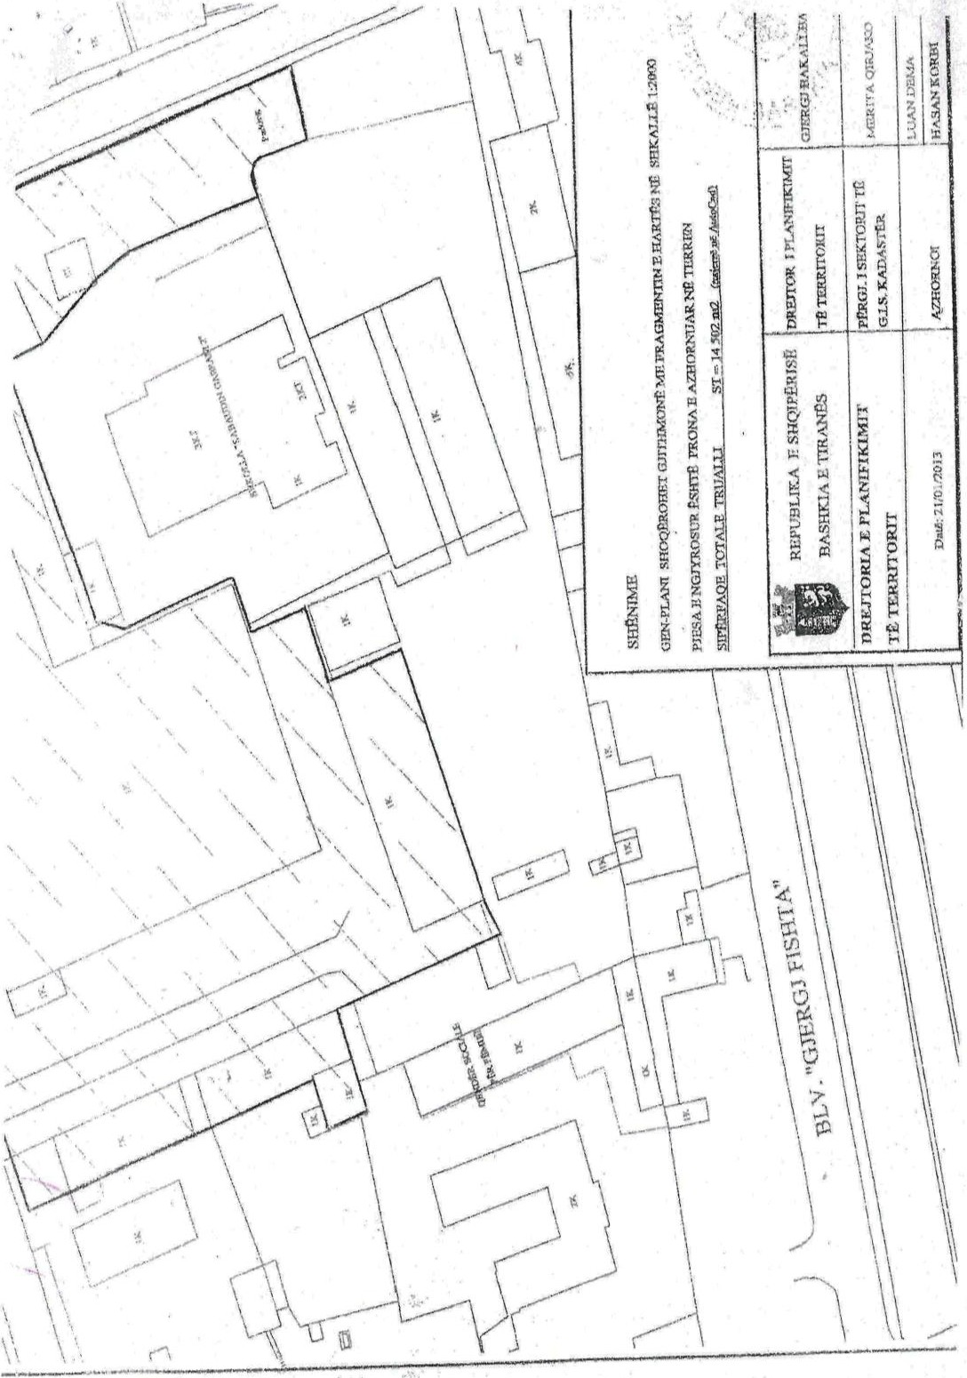

VENDIM
Nr. 741, datë 5.9.2013

PËR SHKËMBIMIN E NJË PRONE TRUALL ME SIPËRFAQE 500 M2, BRENDA ZONËS KADASTRALE 8518, PLAZH DURRËS DHE PËR NJË NDRYSHIM NË VENDIMIN NR.
1058, DATË 16.7.2008 TË KËSHILLIT TË MINISTRAVE “PËR MIRATIMIN E LISTËS SË INVENTARIT TË PRONAVE TË PALUAJTSHME SHTETËRORE, TË CILAT I KALOJNË NË PËRGJEGJËSI ADMINISTRIMI KËSHILLIT TË MINISTRAVE, PËR DREJTORINË E SHËRBIMEVE QEVERITARE”, TË NDRYSHUAR

Në mbështetje të nenit 100 të Kushtetutës, të neneve 4, 5, 6, 10, 11, 13 e 14 të ligjit nr.
8743, datë 22.2.2001 “Për pronat e paluajtshme të shtetit”, dhe të nenit 757 të ligjit nr. 7850, datë
29.7.1994 “Kodi Civil i Republikës së Shqipërisë”, me propozimin e Kryeministrit, Këshilli i
Ministrave

VENDOSI:

1. Shkëmbimin e pronës shtetërore, truall, me sipërfaqe 500 (pesëqind) m2, regjistruar me numra pasurie 47/51 dhe 47/63, në zonën kadastrale 8518, në përgjegjësi administrimi të Këshillit të Ministrave dhe në përdorim të Drejtorisë së Shërbimeve Qeveritare, me pasurinë truall, pronë private, me sipërfaqe 500 (pesëqind) m2, regjistruar me numër pasurie 51/21, në zonën kadastrale
8518, në adresën lagjja 13, plazh Durrës, sipas planvendosjeve dhe kartelave që i bashkëlidhet këtij vendimi.
2. Shkëmbimi i këtyre dy pronave të kryhet pa shpërblim apo kompensim mbi vlerën e tyre.
3. Shkëmbimi të realizohet nëpërmjet një kontrate shkëmbimi, e cila të nënshkruhet nga
Drejtoria e Shërbimeve Qeveritare me pronarët e pronës që shkëmbehet.
4. Pas shkëmbimit, pasuria truall, me sipërfaqe 500 (pesëqind) m2, regjistruar me numër pasurie 51/21, në zonën kadastrale 8518, në adresën lagjja 13, plazh Durrës, të përdoret nga Drejtoria e Shërbimeve Qeveritare.
5. Në listën e inventarit të pronave të paluajtshme, bashkëlidhur vendimit nr. 1058 të Këshillit të Ministrave, hiqet pjesa e pronës, me numra pasurie 47/51 dhe 47/63 dhe shtohet prona me numër pasurie 51/21, të cilat përmenden në pikën 1 të këtij vendimi.
6. Ngarkohen Drejtoria e Shërbimeve Qeveritare dhe Kryeregjistruesi i Pasurive të
Paluajtshme të Republikës së Shqipërisë për zbatimin e këtij vendimi.
Ky vendim hyn në fuqi pas botimit në Fletoren Zyrtare.

KRYEMINISTRI
Sali Berisha

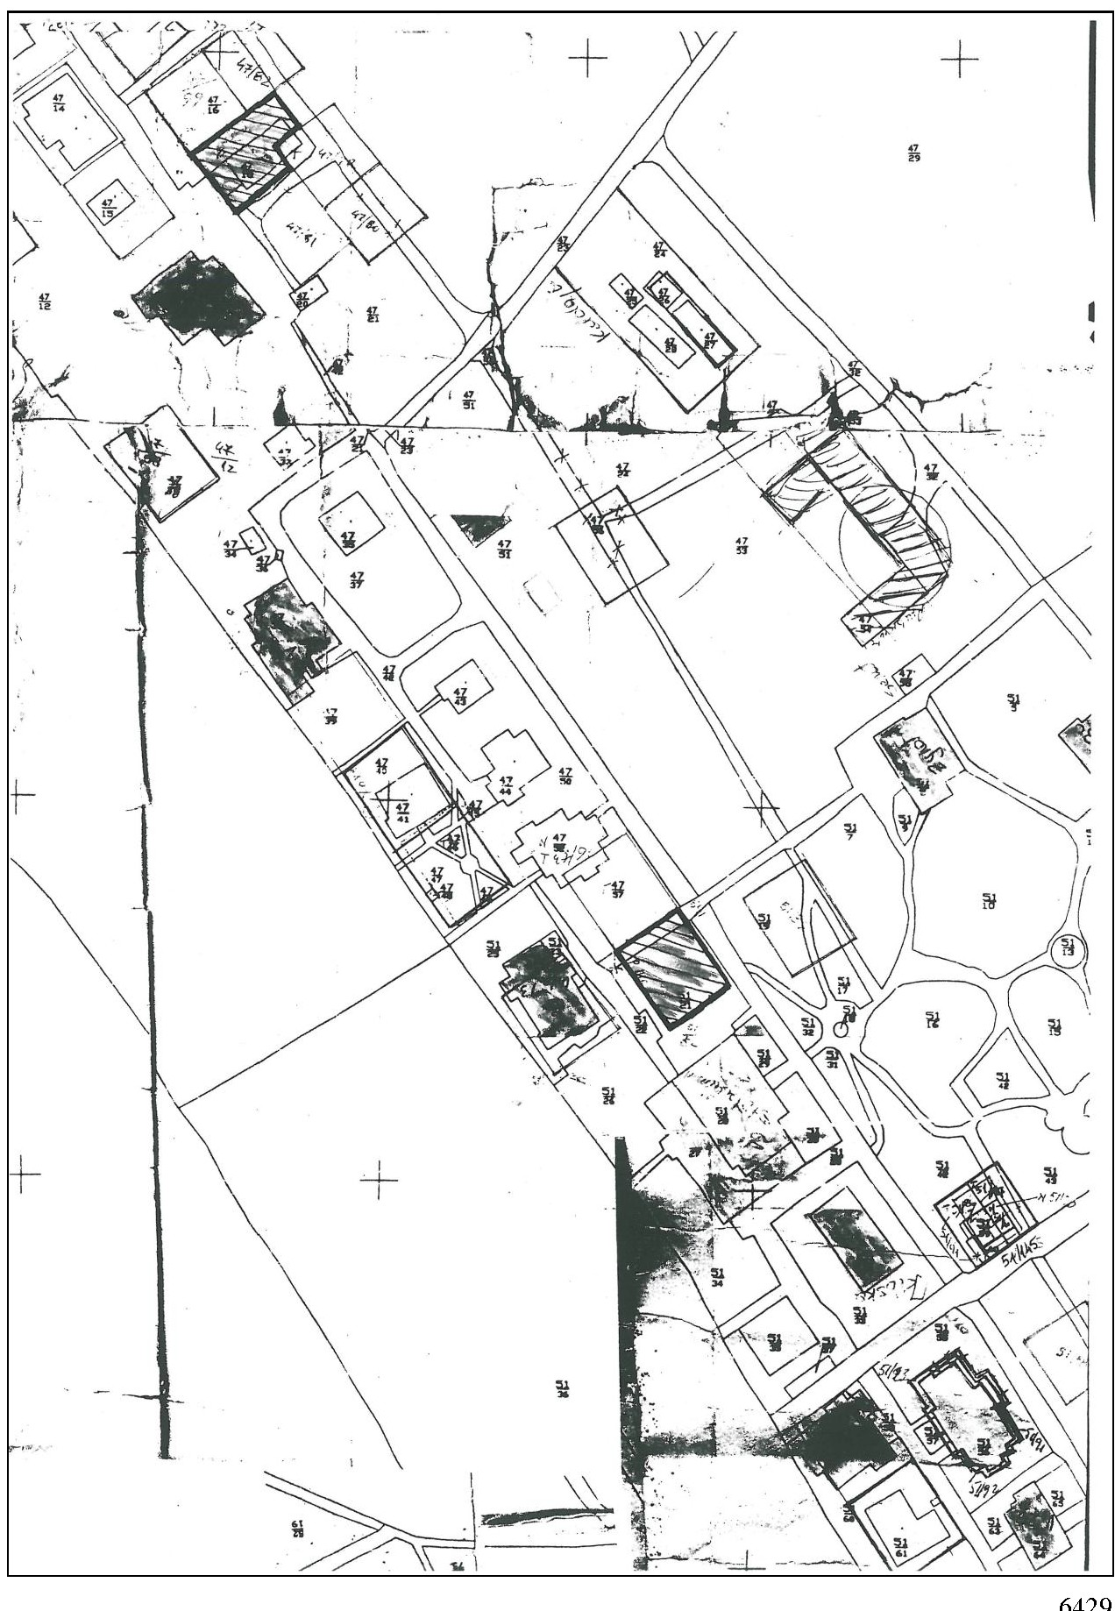

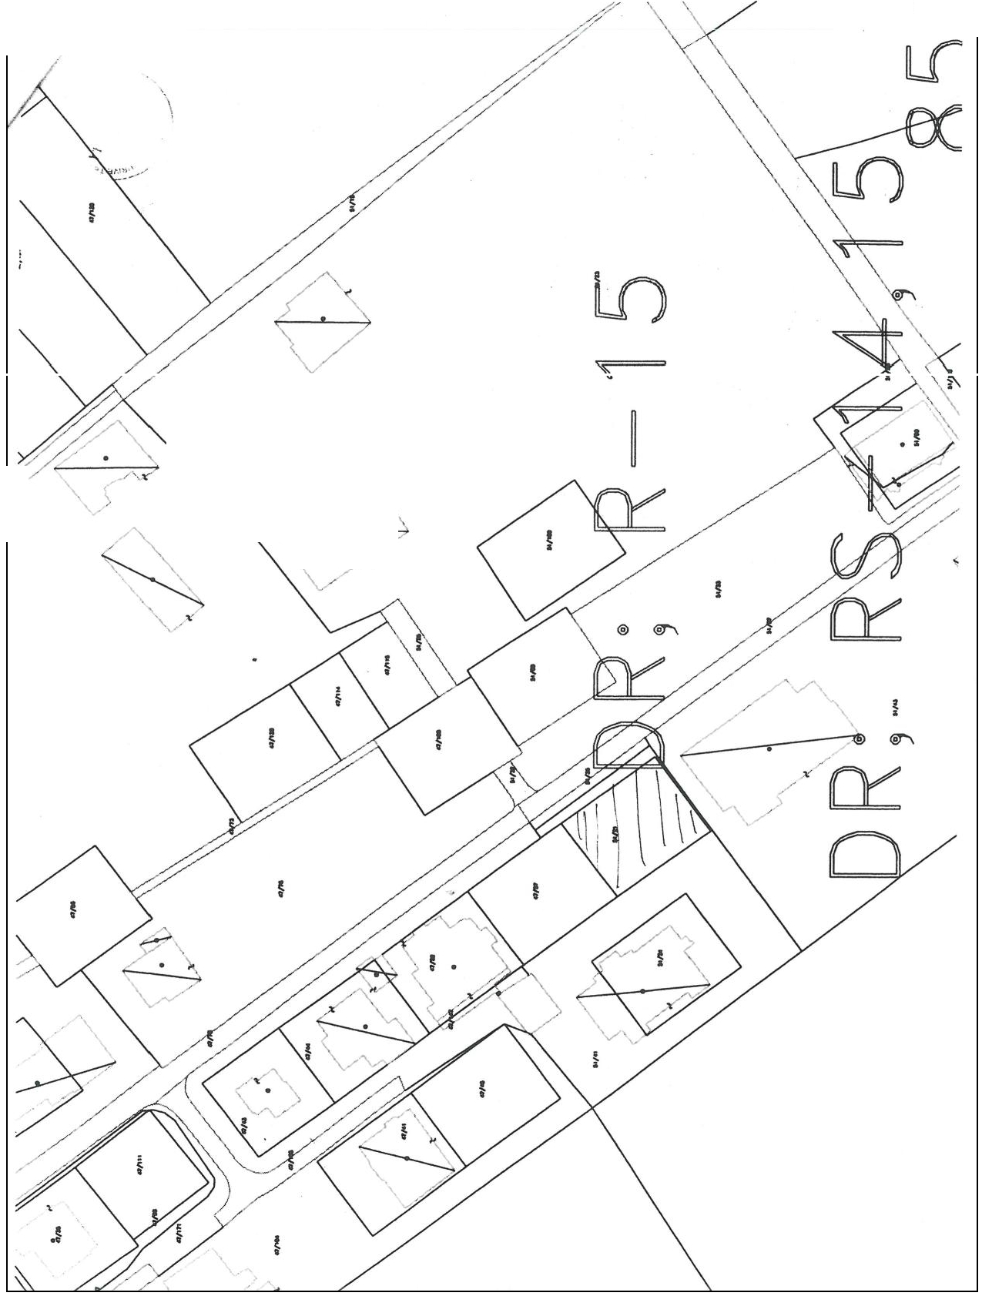
Fletorja Zyrtare ..... e Republikes se Shqipense

\\
' ! •
/

/ /'\
_ / ' \

\ -·<

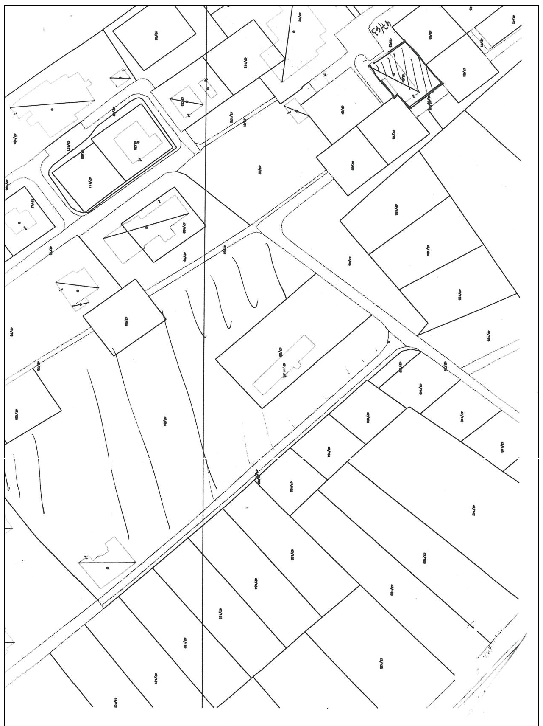

'\. /
·

':/ K M Nr 19,Oate 7111 994 KARTELA E PASURISE SE PALUAJTSHME
.;F:KSIONIII!>E #FIKIMITTE PASIIRISE

Vol 9_8 .Fq. _9_3

-> V1jon nga: Vol

Zona Kad_ le· :J. !.!I
lndei i Han_ :)»'tt- P0-14.15

Ad nc c•aurisf: Rrethi
NR.1 PASURISE 47!- _

QfF
. -·Fq.
Vijon ne. Vol. • Fq. _ deri ne: Vol. • Fq. _

PERFUNDIMTARE (data):_ S!tL (!g

Rr/L PLAZH/13 P/G - SH...:!_K _ Ap_ Pe<shkrim i vC<;ante:

B- SEKSIONI I PERSHKRIMIT TE PASURISE 21769
Lloji i Pasurise·TRLJALL Brenda V.K.N. : ro_ • Ref :PL.RREG

Sip. Totale e Pasurise. Nga Sip. Totale: sa Trual Nga Sip. Truall: sa Ndertesl

I. 1.00 m'
I. m l
I. m'

Ref LN 2011 Ref Ref fAl.LAI

2. 346.00
m ' 2. m' 2. m' Kuota e pjesmarries:

Ref LN2011 Ref Ref •;.
3. m' 3. m' 3. m' Nr i Pasurise (pallat): Ref Ref Ref.
4. m' 4. m' 4. m ' Vol. Faqe. Ref Ref Ref

C- SEKSJONI I PRONESISE

Nr.Dok Data
Regjistrimi

Emri Atesia Mbicmri Nr. 1/F/B Adrcsa c Pronarit
Pasap
SHTET_ .

Shurna e Data e Ush.
Paguar <;:ertifikates

Shenime Firma



Shemm: Kollona 1/FIB tregon I - indivtd, person fiz.tk ose jund1k, F .perfaqesues t famiiJes. 8 - bashkepronar (%)

QENDHA
OBZ
£ UO'I'IM:VE
ZYHTA III·:

V K M Nr .SI9, Oace 7 111994
KARTELA E PASURJSE SE PALUAJTSHME

Vol._97 .Fq. _2

.•EKSION I I IOENTIFIKIMIT TE PASIJ RISF.

-> Vijon nga: Vol _

- ,Fq.

Zona Kadastrale. 51!.
lndeksi i Hanes: DR-P0-14,15
NR.i PASURJSE · 47/ !_

Vijon ne: Vol. . Fq. deri ne: Vol. .Fq. _

Adreso e Pasurisl: Rrethi • Q/F
PERFUN DIMTA RE (data): 28/!! 11_

Rr/L PLAZH/13 PIG -- SH..:LK _ Ap _ Pershlcrim i vccance:

B" SEKSIONII PERT!MIT TE PASURJSE 21785
Lloji i Pasurisl! TRU · Brenda V.K.N. · fO_ , Ref :PL.RREG

Sip.Totale e 2atafisl!: Nga Sip. Totale: sa Trual Nga Sip. Truall:sa Ndertesl

'[ Ri D' [bMbkCI .

I. 1.00
m' I. m' I. m'

Ref LN 2011 Ref Ref fALLAI

2. 382.00
m ' 2. m' 2. m'
Kuota c pjesmanjes:

Ref LN2011 Ref Ref. "lo
3. m' ) , m' ), m ' Nr i Pasurisc (pall at}: Ref Ref Ref
4. m' 4. m' 4. m' Vol Faqc.
Ref Ref Ref

C· SEKSIONI I PRONESISE

Nr.Dok

Data Emri Atesia Mbiemri Nr.

1/FIB Adresa e Pronarit
Shuma c Data c U sh.

Shenime

Firma

Regjistrimi
Pasap
Paguar c;:ertifikates

LN 2011 01106.'20!1., S.!!!,T ----- --·f-·---1f'-- tRtuaaPLAZ!VI:!_
--- 1---- -
f-----

Shen1m Kollona IIFIB creon I - tnd1v1d. person liz.ik osc Juridlk, F- rfaqesues 1 rarmljes. 8 - bashkfprOn!lr ('/•)

V K M Nr 519, Dote 7 111994 KARTELA E PASURISE SE PALUAJTSHME
. ;.KSIONI I IDF:NTIFI KIM IT TE PASIIR ISE

Zona Kadastrale: 8518 NR.i PASURISE : 51_ 121

Vol. _10 . Fq fl!

--> Vijon nga: Vol . Fq.

lndeksi 1 Hanes: DR-RS-14.15
Vijon ne: Vol.
_ • Fq
deri nt: Vol.
• Fq

Adrua e Pasurisl: Rrethi QIF - PERFUNDIMTARE (data): .MIL!!12 !112

Rr/L PLAZWI3 PIG --- SH_2_K _ Ap _ Pershkrim i -ante:

8- SEKSIONJI PERSHKRIMIT TE PASURISE 2113
Lloji i Pasur RUALL Brenda VKN. : ro_ , ReffL.RREG

Sip. ToralePasurise: Nga Sip.Totale: sa Trual Nga Sip. Truall: sa Ndtrtesl

£" Ri 2:D [Wbkl.

I. 500.00
m' I. 500.00
m l I. m'

Ref 00000929 Ref 00000929 Ref fALLAI
2. m' 2. m 2 2. m' Kuota e p_jesmarrjes: Ref Ref Ref. %
3. m' 3. m 2 3. m' Nr i Pasurise (pallat). Ref Ref Ref _
4 _ m' 4. m' 4. m' Vol. Faqe. Ref Ref Ref

C.- SEKSJONJ I PRONESISE
Nr.Dok Data Emri Atesia Mbiemri Nr. 1/F/B Adresa e Pronarit Shum ae Data e Ush. Shenime Firma
Regjistri m i Pasap Paguar <;:ertifi kates
00000929 01 /06/201J EDVIN IBRAHIM RESULI B RIUjjl PLAZH/IJH)'Tja-1 V.K.K.K P FATBARDHA RAUF RESULI Rruga PLAZH/1 J HY']a · I
INGRID IBRA HIM RESULt Rruga PLAZH/1 J H)'Tja -I
- RJTVA-N IBRAH--IM R-ESU.U-- - -- RJue P!-A2;Hil!ll'ti_a:_l -- - --····· -- - -

.

Shcmm Kollona t/FIB 1reKon I· tndtvtd. per-son fmk ose Jundtk:F - perfaqcsues 1 famdjes. B - bashkepronar ('I•)

VENDIM
Nr. 752, datë 5.9.2013

PËR SHPRONËSIMIN, PËR INTERES PUBLIK, TË PRONARËVE TË PASURIVE TË PALUAJTSHME, PRONË PRIVATE, QË PREKEN NGA ZBATIMI I PROJEKTIT “BULEVARDI VERIOR DHE REHABILITIMI I LUMIT TË TIRANËS”, FAZA I, NË BASHKINË E TIRANËS

Në mbështetje të nenit 100 të Kushtetutës dhe të neneve 5/1, 20 e 21 të ligjit nr. 8561, datë
22.12.1999 “Për shpronësimet dhe marrjen në përdorim të përkohshëm të pasurisë, pronë private,
për interes publik”, me propozimin e Ministrit të Brendshëm, Këshilli i Ministrave

VENDOSI:

1. Shpronësimin, për interes publik, të pronarëve dhe poseduesve të pasurive të paluajtshme, pronë private, që preken nga zbatimi i projektit “Bulevardi verior dhe rehabilitimi i lumit të Tiranës”, faza I, në favor të Bashkisë së Tiranës.
2. Pronarët dhe poseduesit e pasurive të paluajtshme, që shpronësohen, të kompensohen në vlerë të plotë, sipas masës përkatëse që paraqitet në tabelat bashkëlidhur dhe që janë pjesë përbërëse të këtij vendimi, për sipërfaqen 38 642 (tridhjetë e tetë mijë e gjashtëqind e dyzet e dy) m², truall, me vlerë të përgjithshme shpronësimi prej 912 622 642 (nëntëqind e dymbëdhjetë milionë e gjashtëqind e njëzet e dy mijë e gjashtëqind e dyzet e dy) lekësh, dhe për 204 objekte me vlerë 844
853 879 (tetëqind e dyzet e katër milionë e tetëqind e pesëdhjetë e tre mijë e tetëqind e shtatëdhjetë e nëntë) lekësh.
3. Vlera e plotë e shpronësimit prej 1 757 476 521 (një miliard e shtatëqind e pesëdhjetë e shtatë milionë e katërqind e shtatëdhjetë e gjashtë mijë e pesëqind e njëzet e një) lekësh, do të përballohet nga Bashkia e Tiranës.
4. Për objektet informale, pagesat për shpronësim nga Bashkia e Tiranës përfundojnë kur poseduesi i objektit/shtesës pa leje i nënshkruan Bashkisë së Tiranës deklaratën, sipas aneksit A të këtij vendimi.
5. Për pasuritë që sipas konfirmimit nga ZVRPP-ja Tiranë, janë në proces të regjistrimit fillestar, procedurat e shpronësimit do të ndiqen pas përfundimit të këtij procesi.
6. Zyra Qendrore e Regjistrimit të Pasurive të Paluajtshme dhe Zyra Vendore e Regjistrimit të Pasurive të Paluajtshme Tiranë, brenda 30 (tridhjetë) ditëve nga data e miratimit të këtij vendimi, në bashkëpunim me Bashkinë Tiranë, të fillojnë procedurat për hedhjen e trupit të rrugës në hartat kadastrale, sipas planimetrisë së shpronësimit, që do t’u vihet në dispozicion nga Bashkia Tiranë, dhe të bëjnë kalimin e pronësisë për pasuritë e shpronësuara në favor të Bashkisë së Tiranës.
7. Zyra Qendrore e Regjistrimit të Pasurive të Paluajtshme dhe Zyra Vendore e Regjistrimit të Pasurive të Paluajtshme Tiranë, të pezullojnë të gjitha transaksionet me pasuritë e shpronësuara deri në çastin kur do të realizohen procesi i hedhjes së trupit të rrugës në hartat kadastrale dhe kalimi i pronësisë për pasuritë e shpronësuara.
8. Ngarkohet Ministria e Brendshme për njoftimin e këtij vendimi subjekteve, prona e të cilëve preket nga shpronësimi, dhe personave të tretë, të drejtat e të cilëve kompensohen për shkak të këtij shpronësimi, të cilët mund të ushtrojnë të drejtën e ankimit në gjykatën kompetente vetëm lidhur me masën e shpërblimit të caktuar në këtë vendim, brenda 30 (tridhjetë) ditëve nga data e marrjes dijeni të këtij vendimi.
9. Ngarkohen Bashkia e Tiranës, Ministria e Brendshme, Zyra Qendrore e Regjistrimit të Pasurive të Paluajtshme dhe Zyra Vendore e Regjistrimit të Pasurive të Paluajtshme Tiranë për zbatimin e këtij vendimi.

Ky vendim hyn në fuqi menjëherë dhe botohet në Fletoren Zyrtare.

KRYEMINISTRI
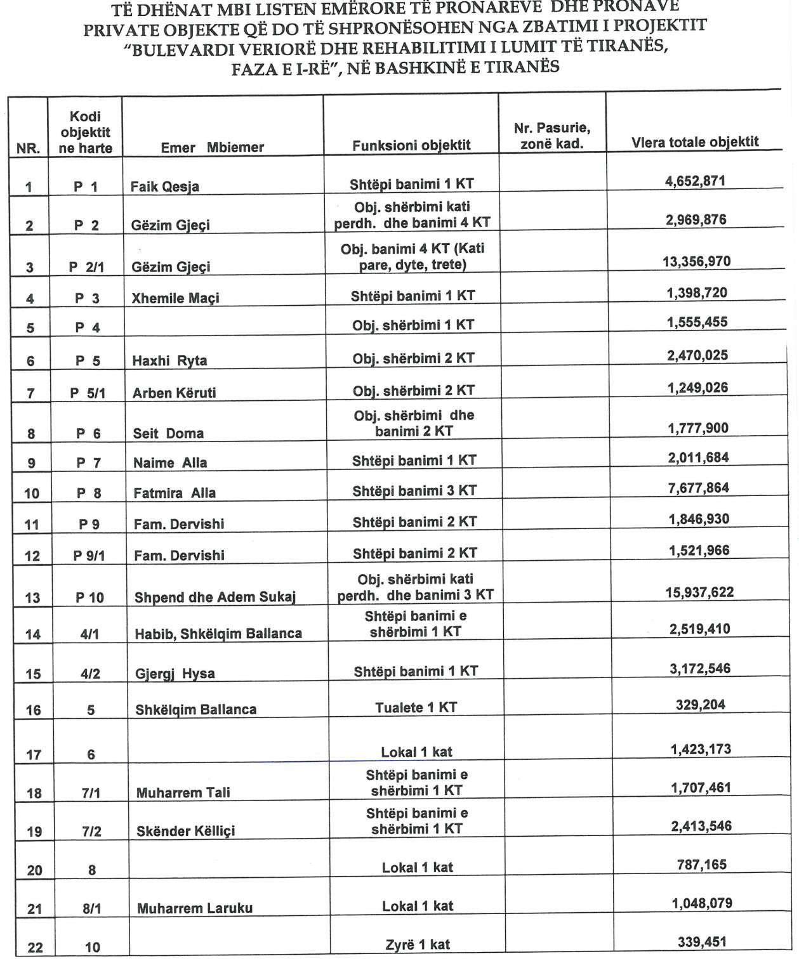Sali Berisha

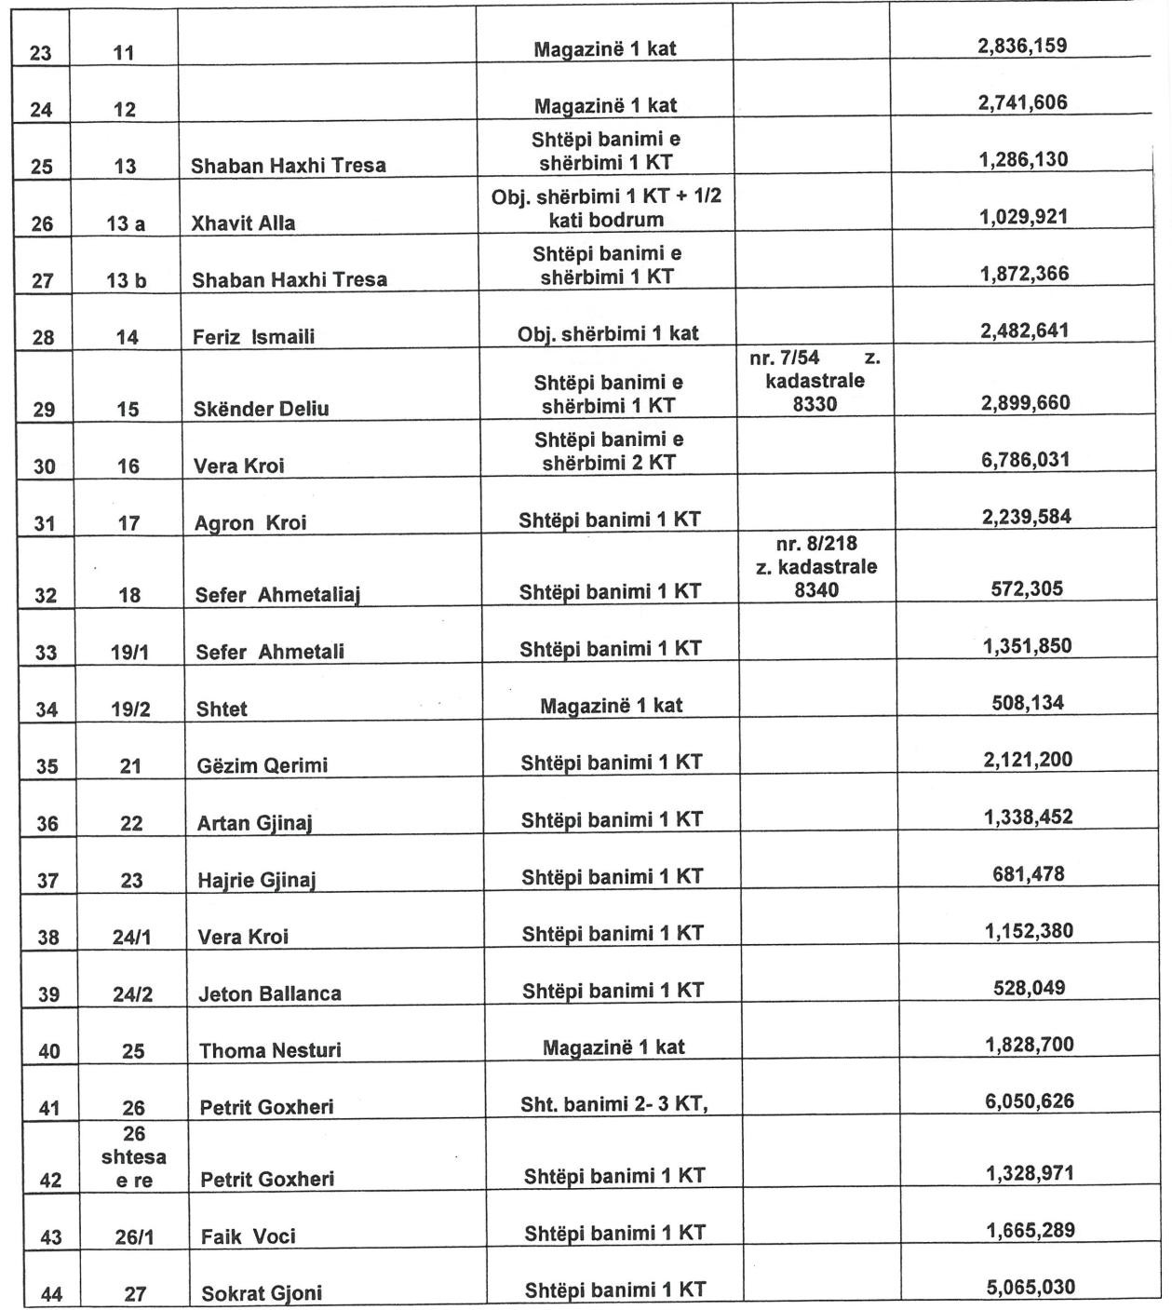

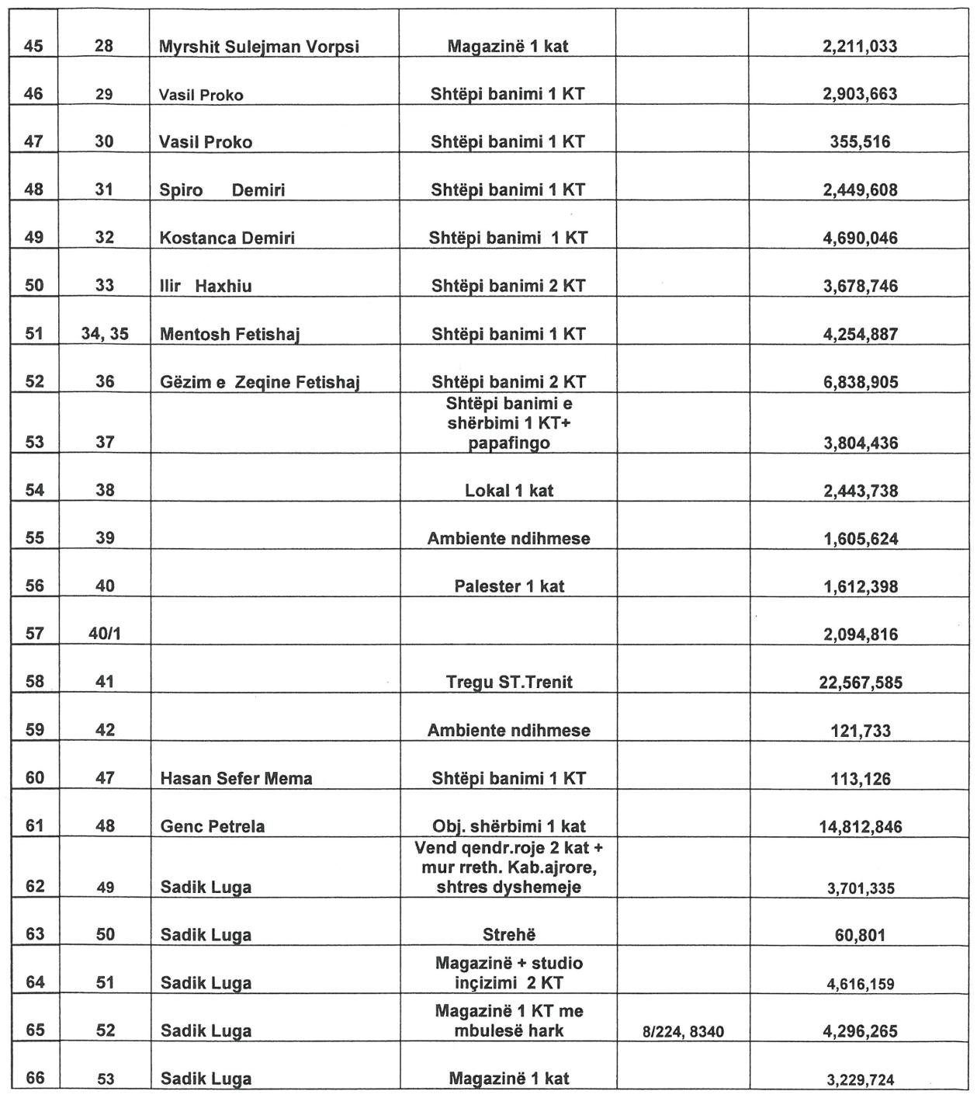

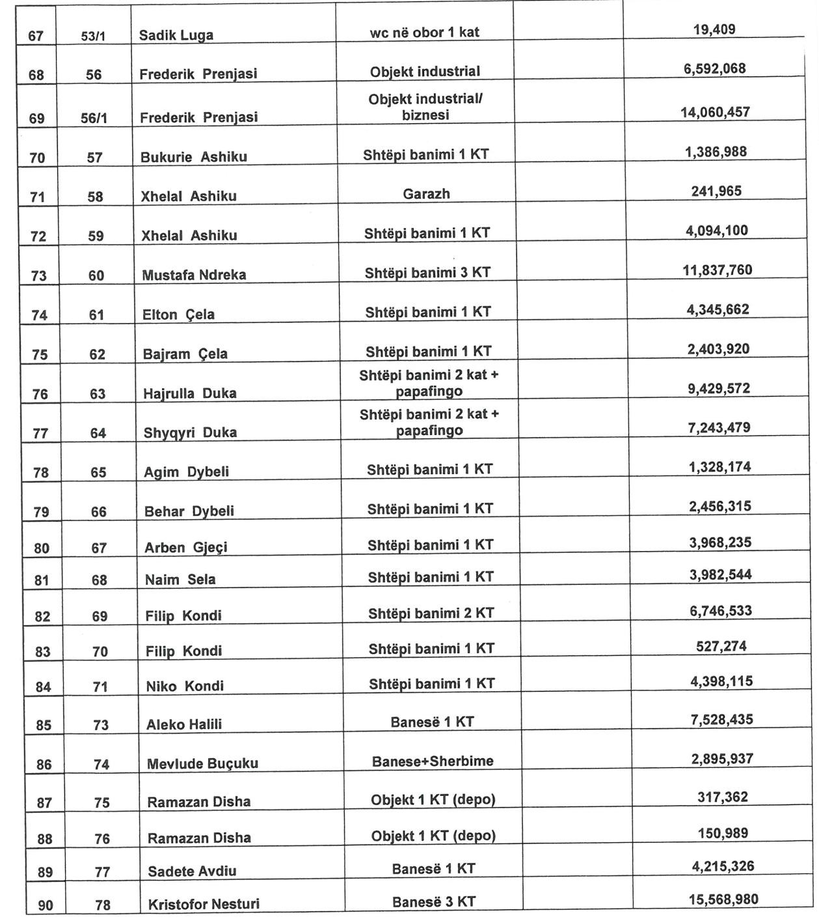

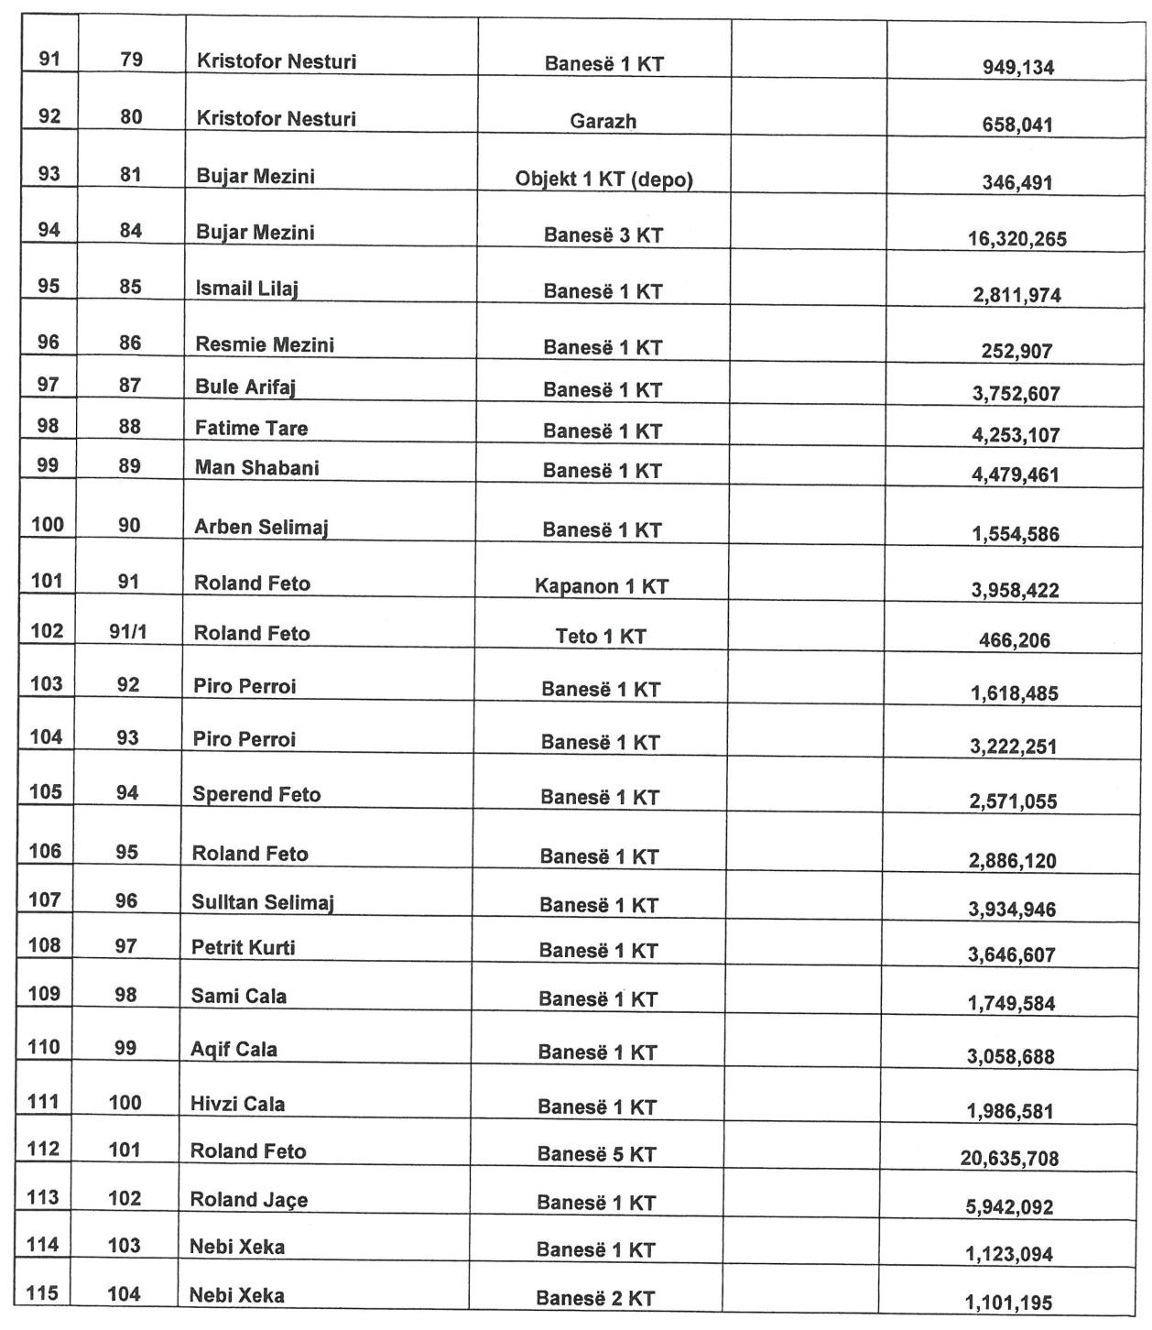

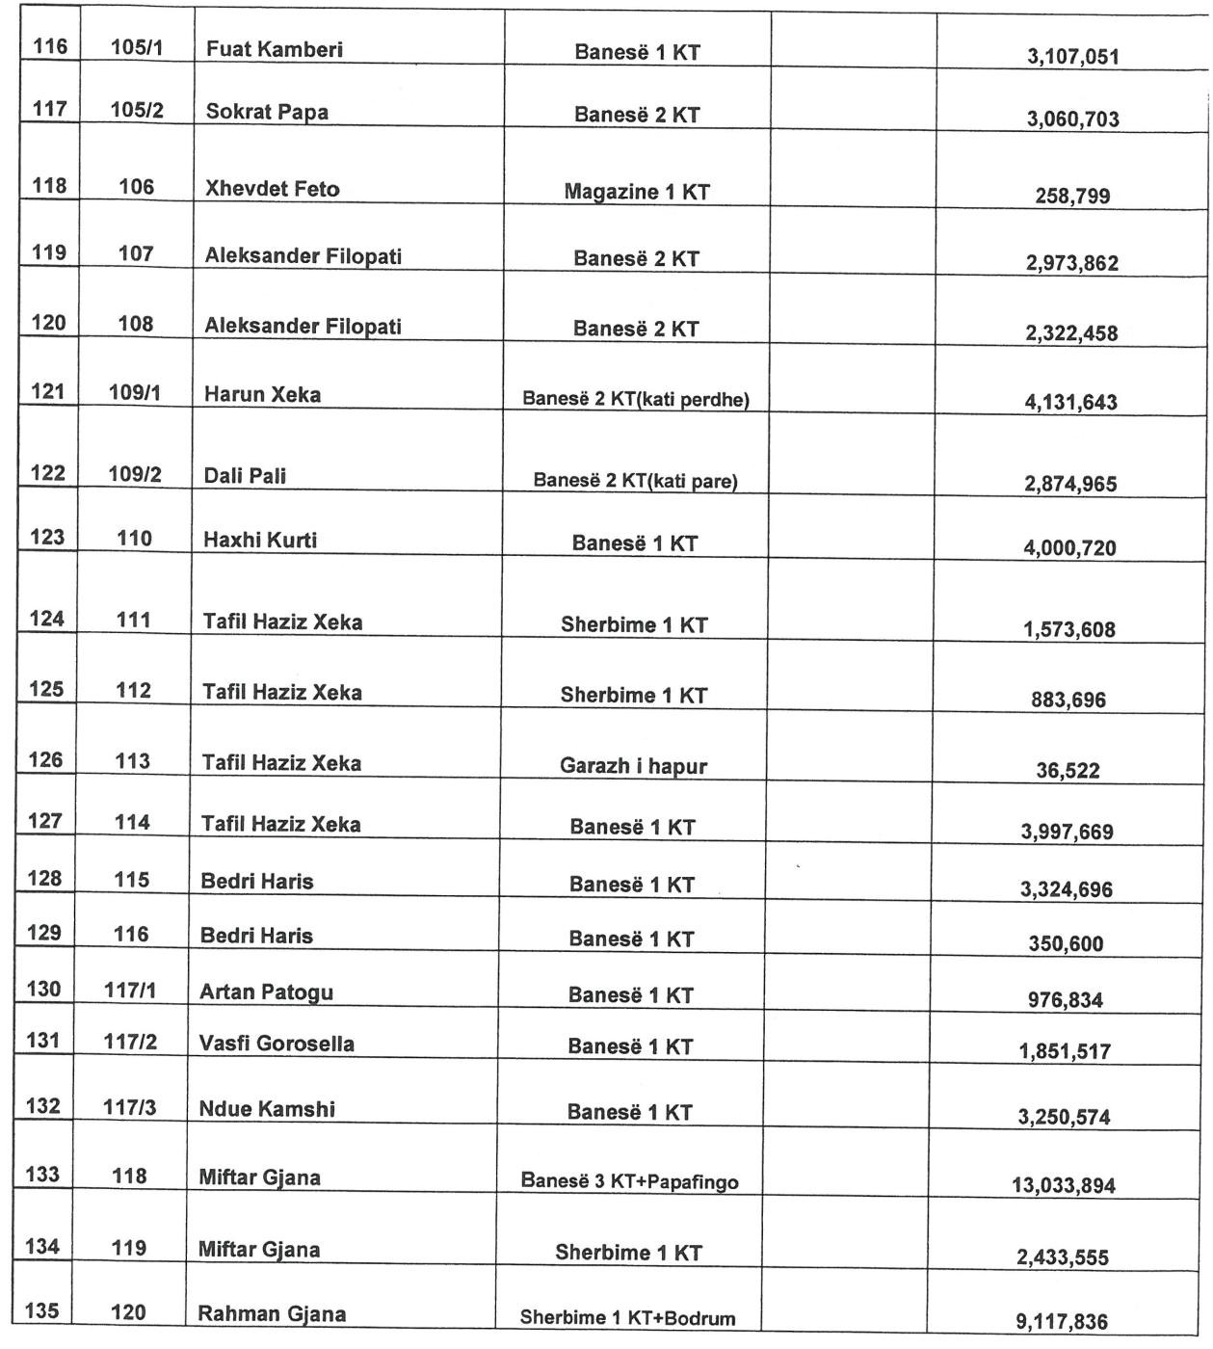

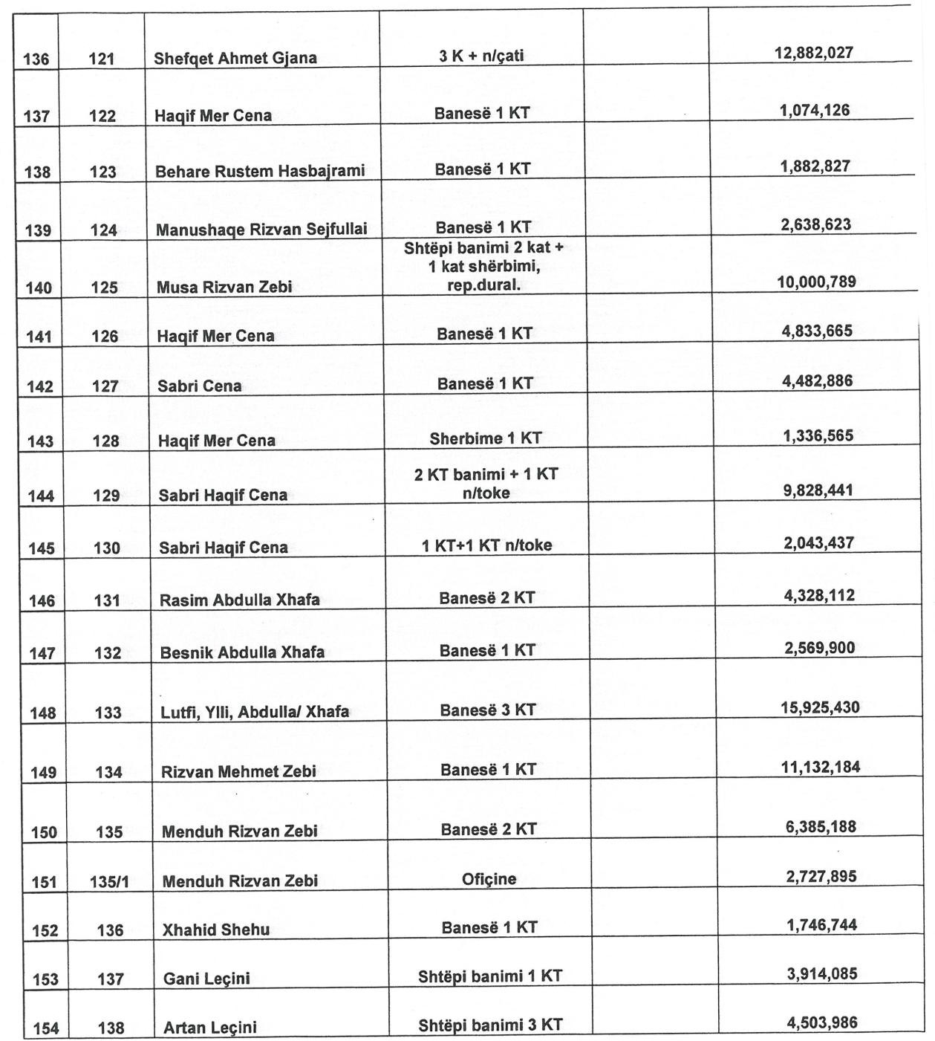

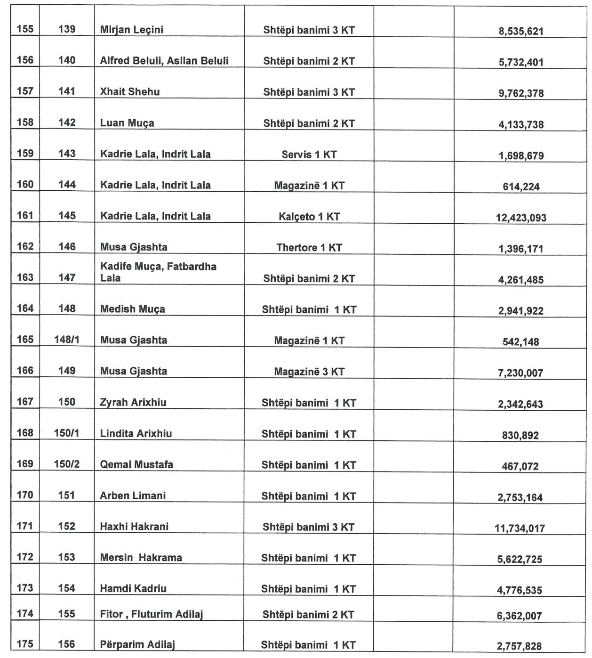

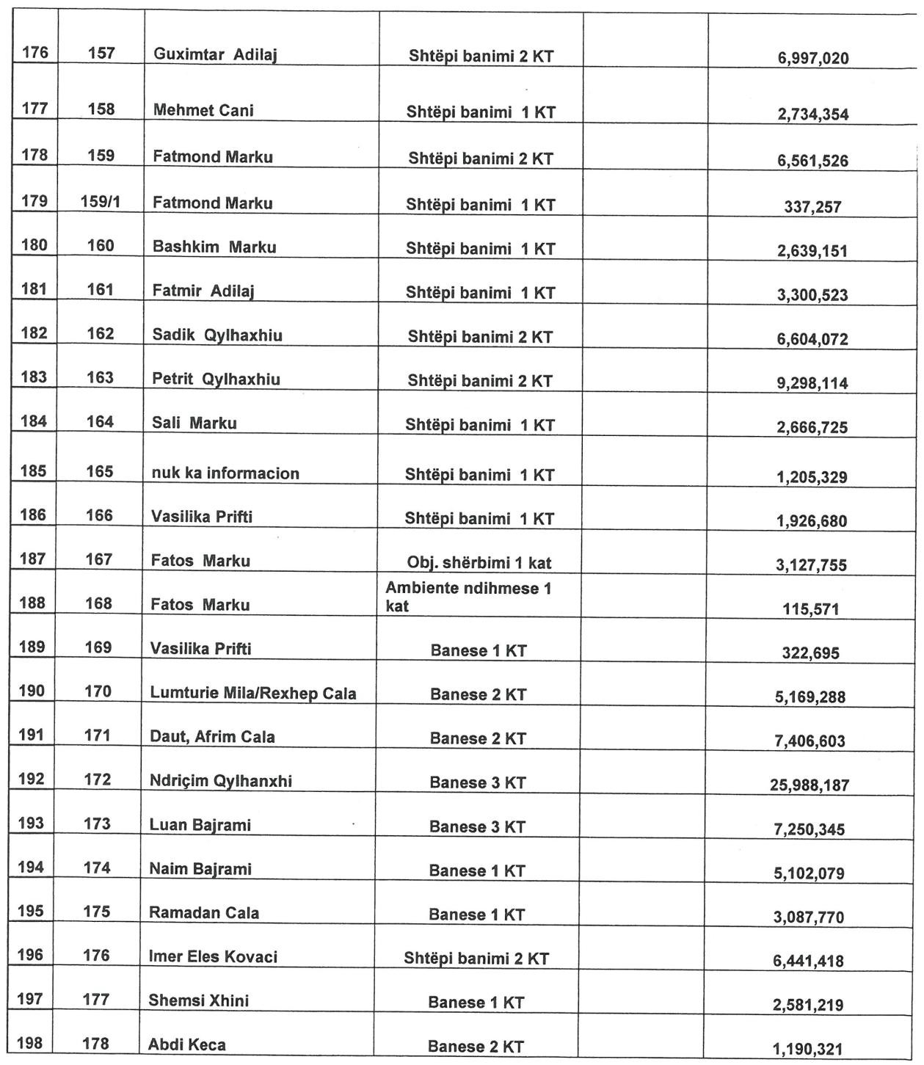

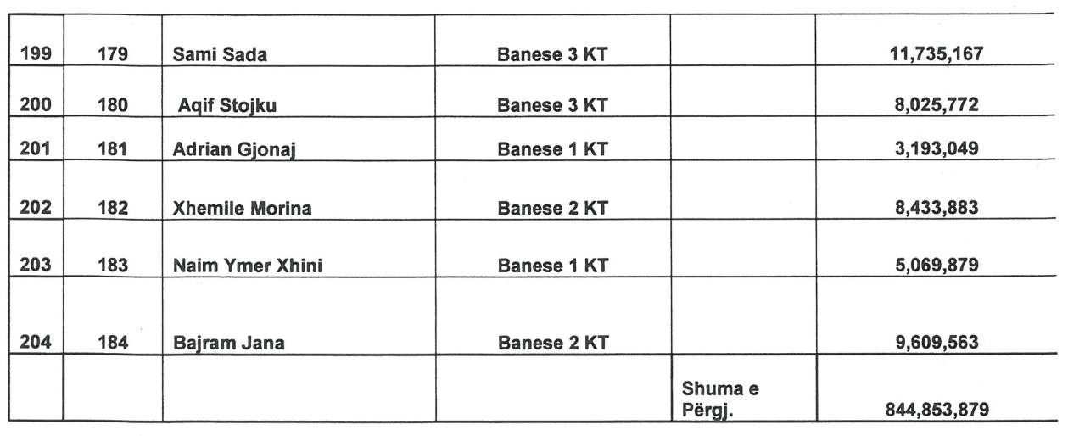

0.
+-­
+--
0.

TE DHENAT MBI LISTEN EMERORE TE PRONAREVE DHE PRONAVE PRIVATE TRUALL QE DOTE SHPRONESOHEN NGA ZBATIMI I PROJEKTIT "BULEVARDI VERIORE DHE REHABILITIMI I LUMIT TE TIRANES, FAZA EI-RE", NE BASHKINE E TIRANES

Zona kadstrale 8340.8330

11>"'Tj
Qc: .
c:r .,
:=: N
&
V>



Zona Nr. Siperf. Siperf. c;mimi VIera Lloji I
Nr. Emer Mbiemer Kadastrale Pasurisii pergjithfm• prekurfm• ntilekti nti lekii Dokumentit
1 Ndricim Qylmanxhi 8340 1/578 347.1 279.3 23217 6,484,508 Konf.nr.9026/2, dt.13.05.13
2 23 B.P Mema,Hoxha 8340 1/423 1175 1175 23217 27 279,975 Konf.nr.9026/2, dt.13.05.13
3 23 B.P Mema,Hoxha 8340 1/422 5427 1274 23217 29 578,458 Konf.nr.9026/2, dt.13.05.13
4 Endri+ Kadrie Lala 8340 11199 1542 885 23217 20,547 045 Konf.nr.9026/2, dt.13.05.13
5 Dielli Shehu B.P 8340 8/244 1800 1013.3 23217 23 525 786 Konf.nr.9026/2, dt.13.05.13
6 14 B.P Mezini 8340 8/265 13136 9127,6 23217 211,915,489 Konf.nr.9026/2, dt.13.05.13
7 B.P Mezini+ Maloku + Kodra 8340 8/266 1576 1131 23217 26,258 427 Konf.nr.9026/2,dt.13.05.13
8 Erda SH.P.K 8340 8/226 4457 1233 23217 28,626 561 Konf.nr.9026/2,dt.13.05.13
9 Erda SH.P.K 8340 8/230 4944 947 23217 21,986 499 Konf.nr.9026/2, dt.13.05.13
Fiqiret,Fatime,lljaz,Muhamed
10 Gezim,Gafur Luga 8330 6/124 5000 78 26137 2,038,686 Konf.nr.9026/2, dt.13.05.13
11 Sadik Murat Luga 8340 8/224 2550 2550 23217 59,203,350 Konf.nr.9026/2, dt.13.05.13
12 Bashkim, Agron,Sadik Luga 8340 8/225 450 370 23217 8,590,290 Konf.nr.9026/2, dt.13.05.13
B.P , Petrela, Androja
13 Qordja, Vorpsi, Ago 8340 8/173 4205 4205 23217 97,627,485 Konf.nr.9026/2, dt.13.05.13
B.P , Petrela, Androja
14 Qordja, Vorpsi, Ago, Zelka 8330 6/52 4500 157 26137 4103 509 Konf.nr.9026/2, dt.13.05.13
15 B.P Keci 8330 6/163 1689 26,5 26137 692,630.5 Konf.nr.9026/2, dt.13.05.13
B.P.Petrela, Dobrolidhti,
16 Kellezi,Vorpsi,
I Neja,Tivari,Beja,Spahiu 8330 6/136 31222 3137,5 26137 82 004 838 Konf.nr.9026/2, dt.13.05.13
17 Qenan Duka 8340 8/260 300 117 23217 2,716 389 Konf.nr.9026/2, dt.13.05.13
B.P.Beta,Tivari, Petrela,
18 Spahiu,Kellezi,Vorpsi,
Dobrollshi,Beja, 8340 8/261 6741 748 23217 17,366,316 Konf.nr.9026/2,dt.13.05.13
19 Arif Fetishaj 8330 7/155 260 60,8 26137 1,589,130 Konf.nr.9026/2, dt.13.05.13
:
::r
(/)
]; c;;· ""
...

;=.
20 | B.P: Fetishaj,Bureli,  Kallushi, Koleci | 8330 | 7/156 | 212 | 165,3 | 26137 | 4 320 446 | Konf.nr.9026/2, dt.13.05.13
21 | Beqir Fetishaj | 8330 | 7/172 | 111.3 | 48,8 | 26137 | 1,275,486 | Konf.nr.9026/2, dt.13.05.13
22 | Mintosh Fetlshaj | 8330 | 7/173 | 222.7 | 107,9 | 26137 | 2 820 182 | Konf.nr.9026/2, dt.13.05.13
23 | B.P Demiri | 8330 | 7/183 | 162 | 162 | 26137 | 4,234194 | Konf.nr.9026/2, dt.13.05.13
24 | Myrshit Vorpsi | 8330 | 7/97 | 250 | 187,5 | 26137 | 4,900,688 | Konf.nr.9026/2, dt.13.05.13
25 | Rexhep Zeneli | 8330 | 7/339 | 439 | 262 | 26137 | 6,847 894 | Konf.nr.9026/2, dt.13.05.13
26 | B.P. Buja, Sula,  Meneri, Collaku | 8340 | 8/217 | 392.5 | 100 | 23217 | 2,321 700 | Konf.nr.9026/2, dt.13.05.13
27 | Shkendie Besim Sula | 8340 | 8/218 | 200 | 107 | 23217 | 2,484,219 | Konf.nr.9026/2, dt.13.05.13
28 | Shpresa, Edmond Kacelli  Pellumb, Bujar, Arben Zenell | 8340 | 8/183 | 405 | 177,5 | 23217 | 4 121 018 | Konf.nr.9026/2, dt.13.05.13
29 | B.P. Sula | 8340 | 8/219 | 70 | 70 | 23217 | 1 625190 | Konf.nr.9026/2, dt.13.05.13
30 | B.P. Zeneli, Plaku, Rryta | 8340 | 8/206 | 303 | 59 | 23217 | 1 369 803 | Konf.nr.9026/2, dt.13.05.13
31 | B.P. Zeneli, Kaceli | 8340 | 8/184 | 90 | 90 | 23217 | 2 089 530 | Konf.nr.9026/2, dt.13.05.13
32 | Ismail Bakiu | 8330 | 7/124 | 15 | 15 | 26137 | 392,055 | Konf.nr.9026/2, dt.13.05.13
33 | Ismail Bakiu | 8330 | 7/125 | 40 | 40 | 26137 | 1 045,480 | Konf.nr.9026/2, dt.13.05.13
34 | Laureta Deliu | 8330 | 7/72 | 104 | 104 | 26137 | 2 718,248 | Konf.nr.9026/2, dt.13.05.13
35 | B.P. Sula, Reci | 8340 | 8/592 | 75 | 75 | 23217 | 1 741,275 | Konf.nr.9026/2, dt.13.05.13
36 | B.P. Zenell, Plaku, Rryta | 8340 | 8/207 | 249 | 249 | 23217 | 5 781,033 | Konf.nr.9026/2, dt.13.05.13
37 | B.P. Tafaj | 8340 | 8/402 | 657 | 657 | 23217 | 15 253,569 | Konf.nr.9026/2, dt.13.05.13
38 | Skender Kellici | 8330 | 7/82 | 137 | 137 | 26137 | 3,580,769 | Konf.nr.9026/2, dt.13.05.13
39 | Gjergji Hyso, Piro, Sof ia Prifti | 8330 | 7/HJ | 215.8 | 215,8 | 26137 | 5,640,365 | Konf.nr.9026/2, dt.13.05.13
40 | Adem, Shpend Sukaj | 8330 | 7/315 | 221 | 221 . | 26137 | 5,776,277 | Konf.nr.9026/2, dt.13.05.13
41 | Agim, Lindita Daja | 8330 | 7/85 | 24.8 | 24,8 | 26137 | 648 198 | Konf.nr.9026/2, dt.13.05.13
42 | B.P. Dicl, Merna, Kryeziu  Maci, Xhafa, Tata | 8340 | 8/250 | 919 | 919 | 23217 | "  21 336 423 | Konf.nr.9026/2, dt.13.05.13
43 | Servet Veseshta | 8340 | 8/247 | 269 | 269 | 23217 | 6,245 373 | Konf.nr.9026/2, dt.13.05.13
44  - -- -- | B Qyqja, Kolli | 8340 | 8/210 | 151 | 151 | 23217 | 3,505 767 | Konf.nr.9026/2, dt.13.05.13

Q,o
:J
:::

{0
C1:j
N

0\
.j::.
.j::.
........

01

00

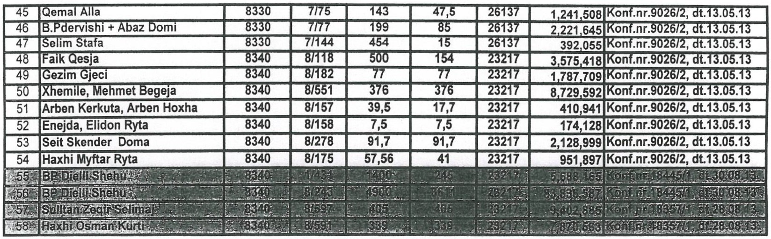
 | Z,K 8330 | 5,298.4 m2 x 26137 | 138,484,280.8
 | Z,K 8340 | 33,343.6 m2 x 23217 | 774,138,361.2
I Siperfaqja totale per te dy Zonat Kadastrale ne m2 38,642.0 m2

Siperfaqja per
Slperfaqja per

(I> 'T1
;;o
(I>
"cC .
cr .,
;::-:N
"=' .,
U>
:r
..Q
·
"·"
'> '



jSHUMA E PERGJITHSHME PER TE DY ZONAT ESHTE I 912,622,642.0 Leke I

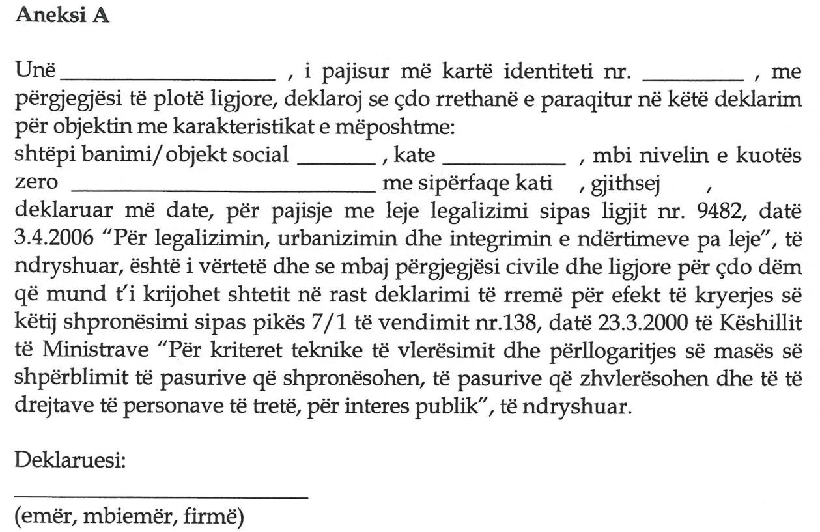

URDHËR
Nr. 356, datë 4.9.2013

PËR PËRCAKTIMIN E RREGULLAVE TË HOLLËSISHME PËR REGJISTRIN KOMBËTAR TË TESTAMENTEVE DHE REGJISTRIN KOMBËTAR TË DËSHMIVE TË TRASHËGIMISË

Në mbështetje të nenit 102 pika 4 të Kushtetutës, të nenit 7 pika 2 të ligjit nr. 8678, datë
14.5.2001 “Për organizimin dhe funksionimin e Ministrisë së Drejtësisë”, të ndryshuar dhe të paragrafit të tretë të nenit 70/1 të ligjit nr. 7829, datë 1.6.1994 “Për noterinë”, të ndryshuar,

URDHËROJ:

1. Noterët në të gjithë territorin e Republikës së Shqipërisë përdorin Regjistrin Kombëtar të Testamenteve dhe Regjistrin Kombëtar të Dëshmive të Trashëgimisë për regjistrimin respektivisht të të gjitha testamenteve, si dhe të dëshmive të trashëgimisë ligjore apo testamentare.
2. Në formatin letër:
a) testamentet regjistrohen në regjistrin e testamenteve;
b) dëshmitë e trashëgimisë regjistrohen në regjistrin e përgjithshëm ku regjistrohen të gjitha aktet dhe veprimet noteriale.
3. Në formatin elektronik Regjistri Kombëtar i Testamenteve dhe Regjistri Kombëtar i Dëshmive të Trashëgimisë janë pjesë përbërëse e regjistrit elektronik noterial “Regjistri Noterial Shqiptar - RNSH”.
4. Aksesimi dhe përdorimi i Regjistrit Kombëtar të Testamenteve dhe Regjistrit Kombëtar të
Dëshmive të Trashëgimisë, bëhet në të njëjtën mënyrë siç përshkruhet në Manualin e Përdoruesit

6449

“Regjistri Noterial Shqiptar - RNSH ndërfaqja web”, miratuar me urdhër të veçantë të Ministrit të
Drejtësisë.
5. Hapat për regjistrimin e një akti “dëshmi trashëgimie” janë të njëjtë me regjistrimin e një
shërbimi ekzistues noterial në sistemin RNSH si vijon:
a) regjistrohet një akt/veprimi i ri noterial në sistemin RNSH;
b) zgjidhet një nga shërbimet për dëshmitë të trashëgimisë, që janë:
i) lëshimi i dëshmisë së trashëgimisë ligjore; ose
ii) lëshimi i dëshmisë së trashëgimisë testamentare;
c) plotësohen të dhënat e aktit në të gjitha rubrikat e parashikuara në sistem, në të njëjtën mënyrë si për një akt noterial;
ç) për të parë të dhënat e regjistrit të dëshmive të trashëgimisë klikohet menuja “Regjistri Noterial” dhe pastaj tek futesh tek lista “Regjistri Kombëtar i Dëshmive të Trashëgimisë”. Kërkimi në regjistër është i njëjtë me metodën e kërkimit të akteve të tjera noteriale dhe në sistem, për Dhomën Kombëtare të Noterisë, shfaqet lista e dëshmive të trashëgimisë të lëshuara nga të gjithë noterët në territorin e Republikës së Shqipërisë.
6. Hapat për regjistrimin e një akti “testament” janë të njëjtë me regjistrimin e një shërbimi
ekzistues noterial në sistemin RNSH si vijon:
a) regjistrohet një akt/veprimi i ri noterial në sistemin RNSH;
b) zgjidhet një nga shërbimet për testamentet, që janë:
i) testament - depozitim testamenti;
ii) testament - përpilimi në zyrë;
iii) testament - përpilimi në shtëpi;
iv) revokim testamenti deklaratë; ose v) procesverbal i çeljes së testamentit;
c) plotësohen të dhënat e aktit në të gjitha rubrikat e parashikuara në sistem, në të njëjtën mënyrë si për një akt noterial.
7. Afati për hedhjen në regjistrin elektronik të të gjitha testamenteve të përpiluara/depozituara përpara hyrjes në fuqi të këtij urdhri, përcaktohet nga Dhoma Kombëtare e Noterisë.
8. Dhoma Kombëtare e Noterisë merr të gjitha masat e nevojshme për njoftimin e këtij urdhri të gjithë noterëve, si dhe mbikëqyr mënyrën e zbatimit të tij.
9. Drejtoria e Përgjithshme e Çështjeve të Drejtësisë në Ministrinë e Drejtësisë të ndjekë zbatimin e këtij urdhri, duke ushtruar kontrolle të herëpashershme mbi përdorimin e Regjistrit Kombëtar të Testamenteve dhe Regjistrit Kombëtar të Dëshmive të Trashëgimisë.
10. Ngarkohet Sekretari i Përgjithshëm për njoftimin e këtij urdhri dhe ndjekjen e zbatimit

të tij.

Ky urdhër hyn në fuqi menjëherë dhe botohet në Fletoren Zyrtare.

MINISTRI I DREJTËSISË
Eduard Halimi



6450

Abonimet vjetore për Fletoren Zyrtare mund të bëhen pranë Postës Shqiptare ose pranë Qendrës së Botimeve Zyrtare, në adresën: Bulevardi “Gjergj Fishta”, mbrapa ish-ekspozitës “Shqipëria Sot”, tel: 04 24 27 007.

Hyri në shtyp më 9.9.2013
Doli nga shtypi më 9.9.2013

Formati: 61x86/8

Shtypshkronja e Qendrës së Botimeve Zyrtare
Tiranë, 2013

Çmimi 28 lekë

